Svetovni molitveni dan
»Pridite: jaz vam bom dal počitek«
Mt 11,28-30
Pripravil odbor SMD iz Nigerije
6. marec 2026
Bogoslužje

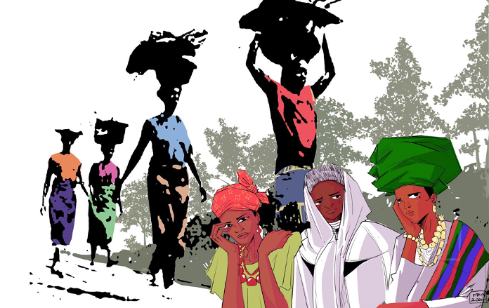

NAMEN
To bogoslužje nas kliče, naj pridemo bliže Bogu in najdemo počitek v Njem. Če Bogu popolnoma zaupamo in verujemo Vanj, naša bremena postanejo lahka in si odpočijemo. Bogoslužje je napisala ekumenska skupina nigerijskih kristjank kot odziv na temo: »Pridite: jaz vam bom dal počitek« (Mt 11,28-30). O tej temi smo skupaj premišljevale na podlagi svojih izkušenj kot nigerijskih kristjank. Upamo, da bomo navdihnile ženske drugje po svetu, da se bomo združile in molile kot eno ljudstvo. Ko zaupamo v Boga, Nosilca naših bremen, postajamo eno telo v Kristusu ter prejemamo počitek in ga prinašamo svetu.

SIMBOLI
Za pripravo oltarnega prostora za bogoslužje lahko uporabite naslednje simbole:
- Barvito afriško blago
Živahni vzorci in barve blaga za oblačila Nigerijk predstavljajo nigerijsko kulturo, saj vsak vzorec in barva pripovedujeta o dediščini in identiteti. Simbolizirajo odpornost in ustvarjalnost nigerijskega ljudstva, ki vsakdanje življenje prepleta z lepoto in pomenom. Te pretkane niti nas spominjajo, kako se naše raznolike zgodbe združujejo v tkanini naše skupne človečnosti in vere.
- Zelena in bela barva
Zelena in bela barva nigerijske zastave simbolizirata enotnost v različnosti in upanje za prihodnost. Zelena predstavlja pokrajino z bujnim rastlinjem in bogato poljedelstvo, bela pa mir in enotnost. Ti dve barvi nas spominjata na klic, naj bomo oskrbniki Božjega stvarstva in si prizadevamo za mir v naših skupnostih, tako da delamo skupaj za prihodnost, kjer se bomo vsi lahko razvijali.
- Žalna tkanina
Žalna tkanina predstavlja breme sistemskega zatiranja, ki je opisano v zgodbi Beatrice [biatris], nigerijske vdove.
- Nahrbtnik ali šolske potrebščine
Nahrbtnik ali šolske potrebščine predstavljajo breme verskega preganjanja, ki ga doživljajo nekateri otroci in je opisano v zgodbi Jato, matere iz severne Nigerije.
- Riževa zrna
Riževa zrna simbolizirajo povezani bremeni revščine in obupa ter poudarjajo zvezo med gospodarsko stisko in težavami z duševnim zdravjem, kot je opisano v zgodbi Blessing.
- Skale ali kamni
Te skale in kamni predstavljajo težka bremena, ki jih nosijo ljudje, in simbolizirajo revščino, zatiranje in krivice. Spominjajo nas tudi, da ima Nigerija veliko rudnega bogastva, ki je tako blagoslov kot izziv. Tako kot je Kristus obljubil, da nam bo olajšal bremena, nas te skale kličejo, naj premislimo, kako lahko bremena spremenimo v priložnosti za rast in spremembo na bolje.
- Oljčno olje v stekleni posodi ali steklenici
To olje simbolizira zapleteno zgodovino Nigerije v zvezi z nafto in odseva tako možnost za blaginjo kot težo svetovnega izkoriščanja. Predstavlja izziv za ravnovesje med gospodarskim razvojem in skrbjo za okolje in nas opozarja, naj molimo za svetovno pravičnost in za inovativne rešitve, ki bodo omogočile, da bodo vsi narodi trajnostno uspevali.
- Sveče
Sveče simbolizirajo upanje, ko človek obupava, in luč na koncu predora, ki se je mnogi Nigerijci oklepajo v težkih časih.
- Posoda iz buče
Ta posoda spominja na nigerijske kmetice, ki v njej shranjujejo pridelke in jih nesejo prodajat na tržnico. Simbolizira, kako Bog zagotavlja sredstva za preživljanje, hrano pa tudi predah sredi življenjskih naporov.

ZAČETNA SLAVILNA PESEM: KELEYA - SLAVI GA
Slavi Ga, On je Kralj,
slavi Ga, On je Kralj,
Slavimo Te, o Jezus,
Jezus, dober si.
Zdravnik v bolezni, dober si, Jezus, dober si.
Blizu v potrebi, dober si, Jezus, dober si.
Ti, moč trpečih, dober si, Jezus, dober si.
Izvir življenja, dober si, Jezus, dober si.
Slavi Ga, On je Kralj,
slavi Ga, On je Kralj,
Slavimo Te, o Jezus,
Jezus, dober si.
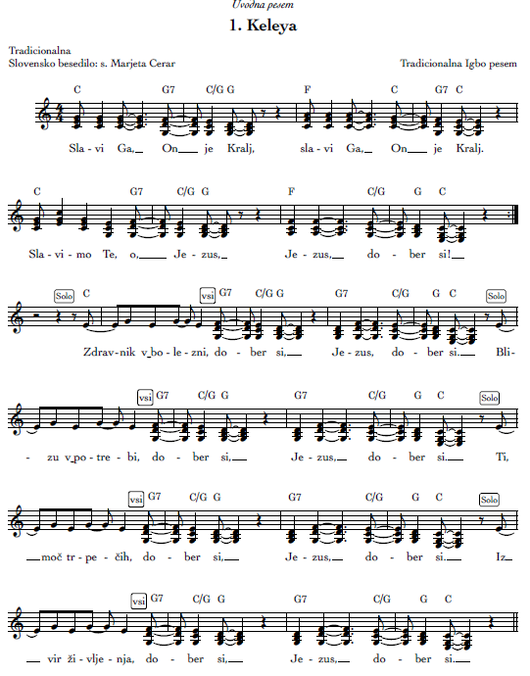

UVODNA MOLITEV

Molímo.
Bog, Nosilec naših bremen, predte prihajamo s slavljenjem in čaščenjem! Ti si alfa in omega, začetek in konec. V Tebi živimo, se gibljemo in smo.
Zbrali smo se, ker zaupamo Tvoji obljubi, da kjer sta dva ali so trije zbrani v Tvojem imenu, si Ti sredi med njimi. Zato zdaj pozdravljamo in proslavljamo Tvojo navzočnost med nami.
To bogoslužje izročamo v Tvoje roke s prošnjo, da prideš med nas. Pomagaj nam, da bomo odprti Duhu, ki ga izlivaš na nas, in naj Tvoja navzočnost prežema ta kraj.
To prosimo v Tvojem imenu, Jezus. Amen.

BESEDE DOBRODOŠLICE

Pozdravljeni, dragi prijatelji, na tem zboru ljudi iz različnih skupnosti po vsem svetu. Danes smo se zbrali, da povzdignemo svoje glasove, združene v molitvi in delovanju.

Naša tema »Pridite: jaz vam bom dal počitek« izhaja iz evangelija po Mateju 11,28. To je srčno Jezusovo povabilo vsem, ki so obremenjeni in obteženi. Zato ste tudi vi povabljeni, da pridete prav taki, kakor ste. Prinesite vse, kar vas pritiska k tlom, da boste lahko deležni počitka.

Kristjanke iz Nigerije vas kličejo, kjerkoli na svetu ste, vabijo vas, da pridete in najdete počitek za svoje duše. Ko molimo skupaj, lahko med seboj delimo bremena in v edinosti dobimo novo moč. Vsakdo od nas naj občuti pripadnost, saj smo združeni v objemu Kristusove ljubezni.

PESEM ZA POVABILO: ARE YOU WEARY, ARE YOU BURDENED – ALI STE UTRUJENI IN OBTEŽENI

Himna Art Thou Weary/Ali si utrujen je znana po vsem svetu, tudi v Nigeriji. Radi jo imajo in jo pojejo v vseh denominacijah v deželi.
Sestre iz odbora SMD Nigerija so čudovito priredile besedilo te priljubljene pesmi, da se ujema z geslom letošnjega svetovnega molitvenega dne.
Zapojmo jo skupaj in odgovorimo na njeno brezčasno povabilo, naj pridemo in najdemo počitek za svoje utrujene duše.

Ali ste utrujeni in obteženi?
Pridite, počitek dal vam bo Gospod.
Ste v bolesti, smrtni stiski, polni žalosti?
V veri sester našli boste blagoslov.
Moli, upaj, poj in ljubi, ali boš našel mir?
Da, svoj počitek našel bom v zvestobi Tebi.
Kje je upanje, ko nam grozi nasilje?
Naša molitev luč je v noči, upanje.
Kje počitek bodo našli bratje utrujeni?
S Kristusom je jarem prijeten, breme láhko.
Moli, upaj, poj in ljubi, ali boš našel mir?
Da, svoj počitek našel bom v zvestobi Tebi.
In ko nam je duh težak, kje najdemo svoj mir?
Skrb popustila bo v ljubezni Božji.
Le kako lahko uspevamo kljub revščini?
V Božjem kraljestvu smo spoštovani in poznani.
Moli, upaj, poj in ljubi, ali boš našel mir?
Da, svoj počitek našel bom v zvestobi Tebi.

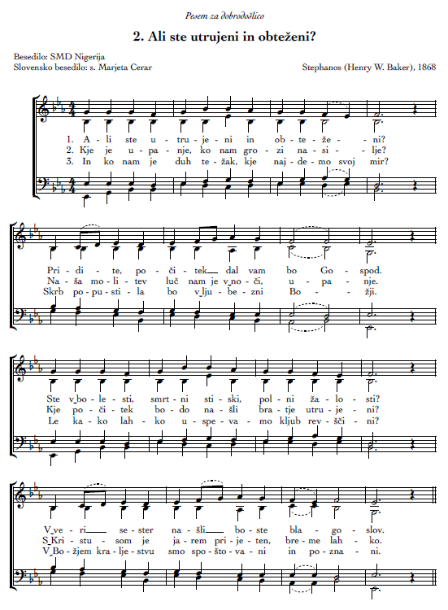
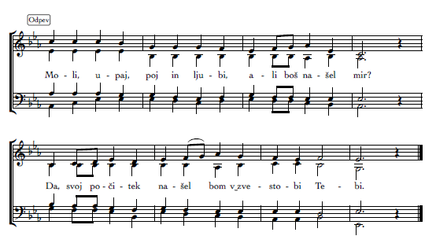
CHIOMINO BREME

PRIPOVEDOVALKA: V osnovni šoli v Nigeriji se učenka Chioma [čjoma] spopada z nezaupanjem vase in se trudi dohajati sošolke. Naj nas ta kratka igrica spomni, da tudi najmlajši med nami nosijo bremena. Iz nje spoznamo, da vsakdo v vsakem življenjskem obdobju lahko izkusi posebne izzive, ki so vsakokrat drugačni, vedno pa pridejo.

(Dupe [djup] in Godiya [godíja] sta v učilnici. Zazvoni za odmor.)
DUPE: Godiya, odmor je. Pojdiva k Chiomi.
GODIYA: Prav, pojdiva.

(Gresta po učilnici do Chiome, ki je sklonjena nad mizo in je videti potrta.)

GODIYA: Živijo, Chioma! Si v redu?
DUPE: Videti si žalostna. Prišli sva, da bi se igrali, ampak videti si potrta.
CHIOMA: (ihti) Učiteljica mi je rekla, da v ničemer nisem dobra. Vedve sta v petem razredu, jaz pa sem obtičala v četrtem. Niti tega preprostega matematičnega problema ne znam rešiti.

(Chioma močno zajoka.)

CHIOMA: Oče pravi, da mi ne bo več plačeval šolanja, če bom še enkrat padla.
GODIYA: Ne poslušaj teh neprijaznih besed, Chioma! V vrtcu si bila odlična. Tudi zdaj lahko napreduješ.
DUPE: Tako je. Se spomniš, da so mene v prvem in drugem razredu klicali počasnela? Potem pa sem postala boljša!
CHIOMA (v solzah): Res? Kako?
DUPE: Moji starši so molili zame, mami pa me je naučila posebno molitev. Se jo hočeš še ti naučiti?
CHIOMA: Prav …
DUPE: Ponavljaj za mano: Bog, tvoj otrok sem.
CHIOMA: Bog, tvoj otrok sem.
DUPE: Bistra sem.
CHIOMA: Bistra sem.
DUPE: Lahko se učim in rastem.
CHIOMA: Lahko se učim in rastem.
DUPE: Amen.
CHIOMA: Amen.
GODIYA: Chioma, zapomni si, da je Jezus tvoj prijatelj. Lahko ti pomaga v vsaki težavi.
DUPE: Ja! Če si malodušna ali se bojiš, le povej to Jezusu. Bolje ti bo.
CHIOMA (z rahlim nasmehom): Hvala. Res sta dobri prijateljici.

(Vse tri se primejo za roke.)

VSE SKUPAJ: Hvala ti, Jezus, ker si naš prijatelj in pomočnik.

(Vse tri se nasmejane objamejo.)

PRIPOVEDOVALKA: Dva meseca pozneje …
RAZREDNIČARKA: Zdaj pa vsi močno zaploskajte! Chioma je zdaj druga najboljša v razredu!

(Vsi se veselijo.)

DUPE (objame Chiomo): Vidiš? Jezus ti je pomagal, ko si ga prosila. Odvzel ti je žalost in ti pomagal, da si se posvetila učenju.
CHIOMA (z nasmehom): Prav imaš. Zdaj se počutim veliko bolje. Hvala Ti, Jezus!
VSI: Hura za Chiomo!

(Vsi ploskajo in se veselijo.)

Ponovi se odpev pesmi Ali ste utrujeni.

SVETOPISEMSKI ODLOMEK Mt 11,28-30

Obrnimo zdaj svoja srca in misli k Jezusovi besedi iz evangelija po Mateju. Poslušajmo te besede kot milostno povabilo prav iz Božjega srca.

»Pridite k meni vsi, ki ste utrujeni in obteženi, in jaz vam bom dal počitek. Vzemite nase moj jarem in učite se od mene, ker sem krotak in v srcu ponižen, in našli boste počitek svojim dušam; kajti moj jarem je prijeten in moje breme je lahko.«

Zdaj smo povabljeni, da na Božje povabilo odgovorimo:

Voditeljica: Pridite k Jezusu vsi, ki ste utrujeni.
Vsi: Prihajamo.Voditeljica: Pridite k Jezusu vsi, ki ste obteženi.
Vsi: Prihajamo.
Voditeljica: Bog vam bo dal počitek.
Vsi: Bog nam bo dal počitek.
Voditeljica: Vzemite jarem, ki ga ponuja Jezus. Je prijeten. Je lahek.
Vsi: Sprejemamo ta jarem.
Voditeljica: Učite se od Njega, ki je krotak in v srcu ponižen.
Vsi: Tukaj smo, da se učimo.
Voditeljica: Našli boste počitek svojim dušam.
Vsi: Hvala Bogu.

ZGODBE IN MOLITEV

Dragi sestre in bratje v Kristusu, slišali smo Jezusovo povabilo, naj pridemo. Naj prinesemo svoja bremena in najdemo počitek svojim dušam. Zato zdaj odprimo srca in poslušajmo tri zgodbe naših nigerijskih sester. Ta pričevanja odsevajo njihove izkušnje. Odražajo težave, s kakršnimi se spopadajo marsikje po svetu.
V Nigeriji poznajo pregovor: »Bolečina enega je bolečina vseh.« Ko poslušamo te zgodbe, si poskusimo zapomniti, da to, kar vpliva na vsako od teh žensk, vpliva tudi na vse nas.
Slišali bomo o vdovah, ki so premagale zatiranje, materah, ki so bile dovolj pogumne, da so poslale hčerke v šolo, in o vsakodnevnih izzivih, ki preizkušajo vero ljudi – izkušnje, ki odmevajo prek vseh kultur in meja.
Namen teh zgodb ni, da bi govorile o obupu, ampak kažejo, da Bog res daje počitek celo v najtežjih situacijah. Naj Sveti Duh govori po teh pričevanjih in nas navdihuje, da povzdignemo glasove v molitvi z vsemi po svetu, ki nosijo težka bremena. V Kristusu smo vsi eno telo. Če trpi en del, trpimo vsi. Ko pa eden najde počitek v Kristusu, se lahko vsi veselimo.
Odprimo ušesa, da bomo slišali, srca, da bomo čutili, in razum, da bomo razumeli. Bog, ki nas vabi, naj pridemo in najdemo počitek, je isti Bog, ki bo uporabil te zgodbe, da nas bo spodbudil k močni molitvi, polni vere, ki nas bo prek celin združila v sočutju in upanju.

GLAVNA PESEM: COME UNTO ME – PRIDITE K MENI
Pesem Come Unto Me je bila zložena prav za letošnje bogoslužje Svetovnega molitvenega dne. Zapojmo jo skupaj in prisluhnimo temu klicu iz Božjega srca.

Si potrt ali osamljen, si utrujen, zapuščen,
ne obupaj, Jezus vabi: »Pridi k meni, pridi.«
Pri-pridite, pri-pridite, vsi, ki ste utrujeni in dal vam bom svoj mir.
Pri-pridite, pri-pridite, vsi obteženi in dal vam bom svoj mir.
Reci bratu, reci sestri, da je Jezus Rešenik,
On ponuja svojo ramo, sprejmi jo, nasloni se.
Pri-pridite, pri-pridite, vsi, ki ste utrujeni in dal vam bom svoj mir.
Pri-pridite, pri-pridite, vsi obteženi in dal vam bom svoj mir.

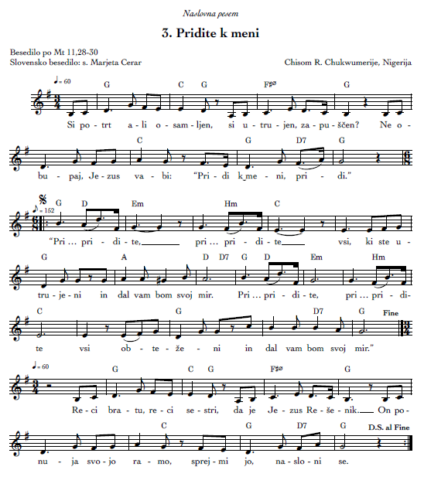

ZGODBA BEATRICE: Breme sistemskega zatiranja
Ime mi je Beatrice [biatris]. Ovdovela sem pri osemindvajsetih letih, ko je bil moj mož ubit v lokalnem spopadu. Na dan, ko je umrla, sem izgubila več kot le zakonskega partnerja. Izgubila sem svoje mesto v družbi. Nenadoma sem ostala sama s tremi majhnimi otroki v svetu, za katerega se je zdelo, da mi je obrnil hrbet.
Težave, ki jih imam kot vdova v Nigeriji, so velikanske. Zelo nas je udarila revščina. Izgubila sem glavni vir dohodka, zato sem si morala kot mati samohranilka zelo prizadevati, da sem dobila delo. Sorodniki po moževi strani, za katere sem pričakovala, da nas bodo podprli, so me sumničili in mi poskusili vzeti še tisto malo premoženja, kar ga je zapustil mož. Bili so dnevi, ko nisem vedela, kako bom nahranila otroke ali plačala zanje šolnino.
Toda v najtežjih trenutkih sem našla moč v veri in v skupnosti vdov. Spomnim se podpornega programa, ki ga je organizirala lokalna cerkvena skupnost. Pričakovali so, da bo prišlo petdeset vdov, prišlo pa jih je na stotine. Takrat sem spoznala, da v tem boju nisem sama.
Najbolj sta me navdihnili vzdržljivost in vera drugih vdov. Kljub težavam nas je veliko ostalo predanih Kristusu. V tem, da poznamo Jezusa, ki nosi naša bremena, smo našle tolažbo. Videla sem mlade vdove z majhnimi otroki, kako neutrudno delajo v cerkvi – njihova vera je kljub razmeram ostala močna.
Ena od vdov v naši skupnosti je, potem ko je izgubila moža, začela program za podporo drugim vdovam. Spodbujala je ljudi, naj podarijo oblačila, riž in denar, da nam bodo pomagali. Njena dejavnost me je spodbudila, da sem tudi sama začela to delati. Zdaj dajem od malega, kar imam, da podpiram druge vdove; skupaj smo močnejše.
Ob vsem tem smo ostale predane svojim družinam in zveste spominu na može. Medtem ko se vdovci običajno hitro znova poročijo, smo se me osredotočile na vzgojo otrok in skrb zanje in na to, da obdržimo družino skupaj. Pot ni lahka, toda v veri in skupnosti dobimo moč, da zmoremo. Naše breme je težko, toda učimo se ga odlagati k Jezusovim nogam. V njegovi obljubi dobimo počitek.

PROŠNJA MOLITEV

Molímo.
Bog, Ti si veliki Prenašalec bremen. Predte prihajamo kot Tvoji otroci iz vseh kotičkov sveta. Povzdigujemo glasove in jih združujemo z glasom Beatrice in drugih bratov in sester, ki prenašajo težko breme sistemskega zatiranja.
Sočutni Bog, vemo, da nas vidiš. Vidiš, da mnogo žensk, vdov, pripadnikov manjšin, revnih trpi zaradi diskriminacije. Nekateri so preobremenjeni in izmučeni od dela v tovarnah, na poljih in doma, drugi pa ne morejo dobiti dela, da bi nahranili družine. Milostljivi Bog, posreduj za vse nas!
Hvala Ti, milostljivi Bog, za vzdržljivost in domiselnost vseh, ki Ti ostajajo zvesti sredi težkih razmer. Navdihuj nas z njihovim zgledom in nas spodbudi, da bomo gradili boljši svet.
Vsemogočni Bog, videli smo, kako si v zgodovini že iztegnil svojo roko. Za svoje ljudstvo si razdelil Rdeče morje. Razdeli zdaj morje krivičnosti, v katerem se utaplja toliko ljudi po svetu. Spregovori srcem voditeljev povsod po svetu, da bodo vladali pravično in sočutno. Dotakni se src ljudi v skupnostih, da bodo spremenili svoj odnos in ravnanje do obrobnih..
Ljubeči Jezus, sprejemal si zatirane in dvigal potrte. Naredi tako tudi z vsemi, ki danes trpijo pod zatiralskimi sistemi. Daj nam moč, da bomo vztrajno zaupali vate tudi takrat, ko se nam bodo bremena zdela pretežka.
Sveti Duh, znova nas napolni. Naj se Tvoja moč pretaka v naših skupnostih po vsem svetu. Uporabi nas, da bomo blagoslov za druge. Navdihni nas po vseh, ki v svojih težavah blagoslavljajo tiste okoli sebe.
Hvala Ti, ljubeči Bog, ker slišiš naš jok in nosiš naša bremena. Zaupamo v Tvojo neomajno ljubezen in vsemogočnost, s katero lahko spreminjaš razmere.
Amen.

Ponovitev odpeva pesmi Pridite k meni.
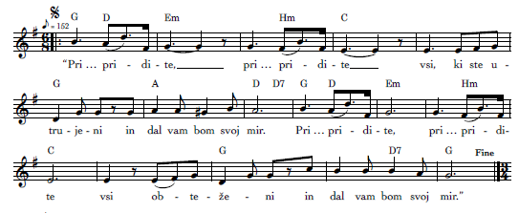

ZGODBA JATO: Breme verskega preganjanja

Ime mi je Jato in sem krščanska mati iz severne Nigerije. Vsak dan, ko pošljem 14-letno hčer Amino v šolo, se mi srce skrči od skrbi. Veste, Amina je toliko stara, kot je bila Lea Sharibu, ko so jo odpeljali iz šole v Dapči, le nekaj ur od tukaj.
Leina zgodba mi ne gre iz glave. Mlado dekle, trdno v veri, ki niti v ujetništvu ni hotelo zatajiti Kristusa . Pred osmimi leti jo je Boko Haram ugrabil in še vedno je njihova ujetnica. Vsakič, ko pogledam Amino, si ne morem pomagati, da ne bi pomislila: »Kaj če bi to doletelo njo?«
Ni lahko živeti v senci verskega preganjanja. Na nekaterih območjih kristjane pobijajo preprosto zaradi njihove vere. Po Božji milosti mi še naprej živimo skupaj z muslimanskimi sosedi. Ni povsod enako – v pokrajini etnične skupine Joruba na jugozahodu kristjani in muslimani živijo skupaj kot družina. Vem pa, da ponekod po svetu tudi kristjani preganjajo pripadnike drugih ver samo zaradi vere.
Pogosto premišljujem, kaj mi vera naroča, da naj naredim v primeru preganjanja zaradi vere. Jezus nas uči, naj ljubimo svoje sovražnike in molimo za tiste, ki nas preganjajo. To ni lahko, verjemite mi. Včasih ko slišim za nov napad, novo ugrabitev, čutim, kako mi v srcu raste jeza. Potem se pa spomnim: biti kristjan, pomeni, biti podoben Kristusu.
Ti spori niso od včeraj. Tudi v Jezusovem času so se posamezne skupine spopadale. Toda Jezus nam je pokazal drugačno pot. Kliče nas, naj izkazujemo ljubezen celo tistim, za katere se zdi, da ne spoštujejo življenja. Najprej se zdi to težak jarem, ampak Jezus nam obljublja, da je njegov jarem prijeten in njegovo breme lahko.
Kako pridemo do te lahkosti? Samo po Božji milosti. Nosimo jarem ljubezni do bližnjega – tudi če nam bližnji želi škodovati. Ni lahko, ampak Božja milost nas spremlja ob vsakem izzivu.
Ko z Amino vsako jutro, preden gre v šolo, moliva, jo spomnim na Jezusove besede: »Na svetu imate stisko, toda bodite pogumni: jaz sem svet premagal« (Jn 16,33). Naša moč ne prihaja od pričakovanja udobnega življenja. Nasprotno, korenini v vednosti, da Jezus hodi z nami v vsaki težavi. Ko smo preganjani, ne čakamo preprosto na rešitev, ampak dejavno živimo svojo vero, saj vemo, da je vsako dejanje ljubezni in odpuščanja dokaz Jezusove trajne moči v našem življenju.
Leina zgodba nas spominja na ceno te vere, obenem pa nam dokazuje njeno moč. V Damaturuju se majhna krščanska skupnost še vedno zbira k molitvi za Leino vrnitev. Njihovo upanje in neomajna vera me navdihujeta, da vztrajam v ljubezni in še naprej živim z vsemi svojimi sosedi – tako muslimani kot kristjani.
Ko vsak dan gledam Amino, kako odhaja v šolo, ne molim le za njeno varnost, ampak tudi za njeno srce. Molim zanjo, da bo tako kot Lea močna in trdna v veri. Prosim pa tudi, da bo imela tako ljubezen, da bo videla Božjo podobo v vsakem človeku, ki ga bo srečala, ne glede na vero.
Tako bomo našli počitek v Bogu: ne z gojenjem sovraštva in nestrpnosti, ampak s tem, da dovolimo Kristusovi ljubezni, da se pretaka po nas, celo ob preganjanju. To je vsakodnevna izbira, vsakodnevna prepustitev. Če se za to odločimo, bomo ugotovili, da naša bremena res postanejo lahka in najdemo počitek v Bogu.

PROŠNJA MOLITEV

Molímo.
Bog preganjanih in zaščitnik vernih, predte prihajamo, ko nam je težko zaradi Leine zgodbe in zaradi strahu mater, kot je Jato, ki vsak dan pošiljajo otroke v šolo v senci morebitnega nasilja.
Gospod Jezus, preganjan si bil in si ostal trden v veri. Izročamo Ti Leo Sharibu in vse druge, ki trpijo zaradi vere. Daj jim moč in jih tolaži, ko jim je najteže, nas pa navdihni, da v stiski ostanemo močni.
Sveti Duh, oglašamo se v imenu tistih, ki so bili nasilno razseljeni, prisiljeni, da zapustijo domove in postanejo begunci v neznani deželi. Vsem razseljenim daj zatočišče pod svojimi perutmi, poskrbi za njihove potrebe in jih vodi na poti k varnosti in novemu začetku.
Bog pravičnosti, priznavamo svoje grehe, ki trgajo tkanino naše družbe: nestrpnost, ki rodi strah, sovraštvo, ki spodbuja nasilje, in brezbrižnost, ki omogoča, da krivica vztraja. Pretrgaj vsako verigo, ki nas veže in ločuje od naših bližnjih.
Oglašamo se proti ekstremizmu, zaradi katerega se širita strah in nasilje. Dotakni se src vpletenih in jim pokaži vrednost človeškega življenja in pot miru. Potolaži tiste, ki kot Jato živijo v strahu, da bodo izgubili najbližje. Spremeni srca tistih, ki izvajajo nasilje, in jih vodi k spravi.
Jezus, Nosilec naših bremen, pomagaj nam, da vzamemo nase Tvoj jarem ljubezni in odpuščanja. Okrepi nas, da se bomo uprli zlu, izbrali ljubezen in bomo nosilci spremembe na dobro. Prenovi naše misli in srce in nas vodi k pravičnosti, ki bo Tebi v čast in v blagoslov bližnjim, tudi tistim, ki nas preganjajo. Zaupamo v Tvojo neomajno ljubezen in moč, da preoblikuješ spore in sovraštvo.
Amen.
ZGODBA BLESSING: Breme revščine in obupa

Ime mi je Blessing in že vse življenje živim v Lagosu. Doživela sem, kako se je Nigerija skozi leta spreminjala, vendar ne tako, kot smo upali. Sanjali smo o napredku, o boljšem življenju za naše otroke, namesto tega pa smo gledali, kako narod drsi vse globlje v revščino in obup.
Vsak dan vidim, kakšno ceno plačujemo za to v svojih mislih in duhu. Zdi se, kot da smo vsi ujeti v krog razočaranja. Tolikokrat smo bili opeharjeni, da niti takrat, ko se nam zgodijo dobre stvari, tega ne moremo verjeti. To je današnja Nigerija – nehali smo verjeti, da se lahko stvari izboljšajo.
Za vlado se zdi, da je osredotočena nase, ne na nas. Večina ljudi ne zasluži dovolj za preživetje, medtem ko izbranci kopičijo bogastvo. Vreča riža – osnovno živilo – je zdaj za mnoge družine razkošje. Mladi ljudje, bistri in sposobni, ne dobijo dela. Nekateri obupajo. Že preveč jih je naredilo samomor. Drugi postanejo kriminalci: ugrabljajo, postanejo člani tolp ali se prostituirajo – vse iz obupa.
To je začarani krog. Revščina vpliva na naše duševno zdravje, z duševnimi težavami pa je težko iziti iz revščine. Kot narod imamo veliko naravnih bogastevi, primanjkujejo pa nam dobri voditelji in upanje.
Toda celo sredi tega obupa se nekaj svetlika. Mislim na svojo sosedo Grace [grejs]. V istem letu je ostala brez dela in brez moža. Res je imela dovolj razlogov, da bi se predala, vendar je ustanovila majhno podjetje za prodajo doma izdelanega mila. Ni veliko, je pa dovolj, da družina ni lačna in da otroci lahko hodijo v šolo.
Grace mi pogosto pravi: » Blessing, ne gre samo za to, da shajamo, ampak da živimo iz vere.« Njene besede me spominjajo na to, kar piše v Svetem pismu, da Bog ponižnemu pomaga (prosto po Job 22,29). Torej vztrajamo in verjamemo, da bo nekega dne nevihta minila.
Vztrajamo v veri, da nam bo Bog odprl druga vrata. Še naprej sanjamo in delamo za boljšo prihodnost. Ni lahko, ampak oklepamo se vere. Vodi nas proti luči na koncu predora.
To je moje pričevanje, da celo v teh naporih za preživetje vidimo dokaz za Božjo zvestobo. Lahko smo obteženi, nismo pa zlomljeni. Delamo naprej, upamo in molimo za Nigerijo, saj vemo, da je mogoče.

PROŠNJA MOLITEV

Molímo.

Sveti Bog, Dajalec življenja in Vzdrževalec vsega, zahvaljujemo se Ti in Te slavimo, ker Blessing in drugi vztrajno napredujejo kljub najtežjim okoliščinam. Še naprej daješ moč in tolažbo vsem, ki so utrujeni od bremen življenja.
Bog, veš, da revščina pesti mnogo dežel. Otroci gredo spat lačni. Družine se borijo, da bi preživele. Spominjamo Te, da si Gospod, ki bo preskrbel (1 Mz 22,14), veliki Preskrbovalec, in Ti kličemo, da poskrbiš za nas. Odpiraj vrata priložnosti in omehčaj srca tistih, ki lahko pomagajo.
Pomagamo vsem, ki trpijo zaradi duševnih motenj, ki jih pogosto še poslabšujejo revščina, stres in vsakodnevne težave. Ko se gospodarske razmere poslabšujejo in se vrednost denarja zmanjšuje, vidimo, da vedno več naših bratov in sester obupuje. Potolaži tiste, ki mislijo na samomor, in jim pokaži, da ima njihovo življenje v Tvojih očeh neizmerno vrednost.
Molimo tudi za tiste, ki imajo druge zdravstvene težave. Še posebej imamo v mislih breme malarije, ki še vedno pesti naš svet, v boju proti tej stalni grožnji pa prosimo tudi za boljše ravnanje z okoljem in zdravstveno oskrbo.
Staroletni (Dan 7,13), mislimo na tiste, ki se srečujejo z bremenom staranja v družbah, kjer je slabo poskrbljeno za starejše. Prosimo za tiste, ki zaradi revščine ne zmorejo načrtovati preživljanja svoje starosti; poskrbi zanje tudi na inovativne načine. Vodi nas, da bomo ustvarili družbo, ki spoštuje in upošteva modrost in potrebe starejše generacije.
Prosimo za družine in skupnosti, ki se trudijo premagovati težo življenja. Kadar jim je zaradi težav težko podpirati drug drugega, nas spomni na svojo neskončno potrpežljivost in ljubezen. Pomagaj nam, da bomo tudi mi takšni do ljudi okrog sebe.
Jezus, poklical si nas, naj pridemo k Tebi z vsemi bremeni, ki pritiskajo na nas. Tukaj smo! Olajšaj ta tovor in nam pomagaj, da preložimo svoje skrbi nate.
Sveti Duh, bodi naš Tolažnik v težkih časih. Ko ne vidimo poti naprej, bodi naš Vodnik.
Daj nam vero, da bomo šli naprej, tudi ko se nam zdi pot nemogoča. Pomagaj nam, da bomo luč drugim, da bomo delili upanje in ponujali roke v pomoč drugim, kjer bomo le mogli.
Zaupamo v Tvojo zvesto ljubezen in obljubo, da nas ne boš nikoli zapustil niti pustil na cedilu.
Amen.

POZIV K DELOVANJU

V tem bogoslužju smo izvedeli, kakšna bremena nosijo naše sestre v Nigeriji in drugod po svetu. Skupaj smo molili in prinašali te skrbi pred Boga, našega velikega Prenašalca bremen.
Zdaj prihaja čas, ki nas kliče k molitvenemu delovanju. Geslo Svetovnega molitvenega dne je Seznanjeno moliti, molitveno delovati in nas opominja, da nas mora molitev voditi k delovanju za izboljšanje sveta.
Skupaj odgovorimo na ta klic, tako da potrdimo svojo odločitev, da hočemo biti Kristusove roke in noge v svetu, ki hrepeni po upanju in počitku.

Voditeljica: Kje dobimo upanje v svetu, polnem bremen?
Vsi: V Kristusu, ki nosi vsa naša bremena.
Voditeljica: Kako ravnamo v preveč obremenjujočih situacijah?
Vsi: Potrudimo se vzdržati, saj verjamemo, da bo nevihta prešla.
Voditeljica: V koga zaupamo v negotovih časih?
Vsi: V Boga, Dajalca življenja in Vzdrževalca vsega.
Voditeljica: Kaj storimo, če so ljudje okrog nas utrujeni in zelo obremenjeni?
Vsi: Nosimo bremena drug drugega, kakor Kristus nosi naša bremena.
Voditeljica: Ko gremo naprej, kaj je naš klic k dejanju?
Vsi: Živeti iz svoje seznanjene molitve prek molitvenega delovanja.
Voditeljica: Pojdimo naprej s Kristusovo močjo.
Vsi: Gremo z vero, upanjem in ljubeznijo, da bomo luč sveta.

Predlagamo, da tukaj zmolimo očenaš.

NABIRKA

V nadaljevanju bomo imeli denarno nabirko.
Čas nabirke je blagoslovljen! V nigerijskih cerkvah imajo navado, da gredo k nabirki s plesom. Z njim izražajo veselje v podarjanju in slavijo Boga, ki skrbi za nas. Ta ples nas opominja, da dajanje ni breme, ampak radosten odgovor na Božjo milost. Ko danes dajemo, prinesimo svoj dar v istem duhu veselja in izražanja hvaležnosti.
[Vsaka država naj doda informacijo, kako se je odločil narodni odbor SMD, za kateri namen bo šel zbrani denar.]
Darovi vaše darežljivost bodo podprli poslanstvo Svetovnega molitvenega dne in pomagali nositi nekatera bremena, za katera smo danes molili. Ne glede na to ali med nabirko plešete, hodite ali sedite, naj bo vaš dar simbol vaše zavezanosti lajšanju bremen drugih. Naj bodo naši darovi kakor molitev otipljiv izraz Božje ljubezni v svetu.

PESEM OB NABIRKI: Njegov pogled počiva na vrabčku
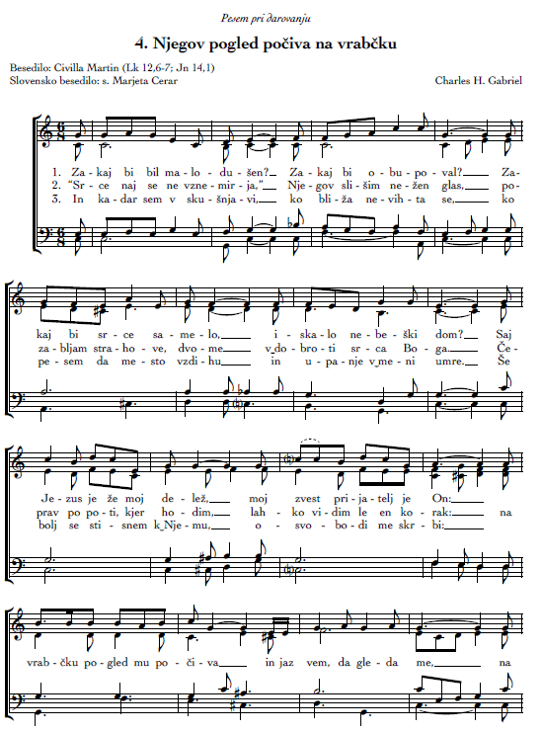
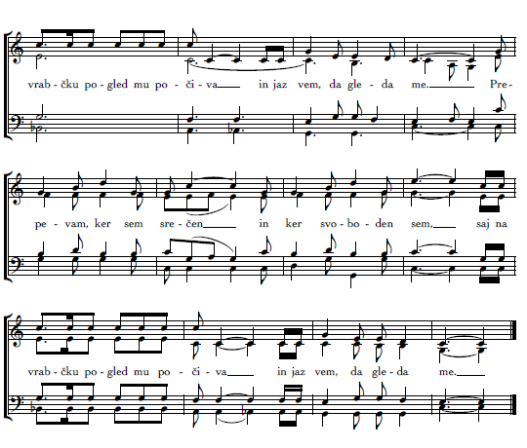

SKLEPNE BESEDE

Voditeljica 1: Medtem ko pojema melodija daritvene pesmi, se spomnimo na nežno skrb Boga za nas. Tako kot skrbi za vrabca, gleda tudi naša bremena: težo zatiranja, bolečino izgube, boj z revščino in duševnimi boleznimi. Po zgodbah, ki smo jih slišali, smo videli, kako Bog deluje v našem življenju, saj nam ponuja moč in upanje tudi v najhujših težavah.
Voditeljica 2: Danes smo videli Božjo roko pri delu v življenju naših nigerijskih sester. Bog je uporabil Chiomini sošolki, da jo je spomnil na vrednost njene osebe in ji odvzel breme sramote in slabe samopodobe. Bog je Beatrice, naši ovdoveli sestri, po skupnosti pokazal, da ljubezen lahko premaga sistemsko zatiranje. V zgodbi Jato smo spoznali, da Božja moč tudi v preganjanju krepi vero; to nas spodbuja, da postanemo orodje miru in razumevanja. Po pričevanju Blessing je Bog razodel, da lahko upanje in nov začetek vzcvetita celo sredi revščine in obupa.
Voditeljica 3: Ko bomo odšli domov, se spomnimo, da nas Bog vabi, naj postanemo sodelavci v tem, da drug drugemu pomagamo nositi bremena. Bog nas kliče k molitvenemu delovanju: bodimo prijatelji, ki druge spominjamo, naj se zavedajo svoje vrednosti, skupnosti, ki podpirajo ranljive, glasovi, ki govorijo za preganjane, in roke, ki ponujajo upanje tistim, ki se težko prebijajo. Sodelujmo z Bogom pri prinašanju tolažbe in pravičnosti na svet. Kot Kristusovemu telesu nam daje moč Jezusova obljuba: »Pridite k meni vsi, ki ste utrujeni in obteženi, in jaz vam bom dal počitek.« To zagotovilo nam ne daje le miru, ampak nas tudi priganja k dejavnosti. Pojdimo naprej kot živi podaljški Kristusa ter prinašajmo Božji počitek in olajšanje vsem, s katerimi se srečujemo. Tako ne bomo le sami našli počitka v Bogu, ampak bomo posredovali ta Božji počitek tudi drugim.
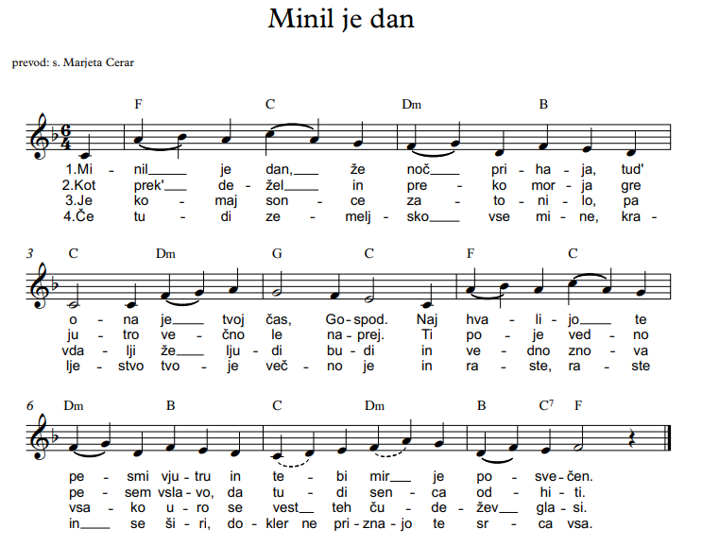

Prihodnje leto, ob stoletnici gibanja Svetovni molitveni dan, bo pripravil bogoslužje Mednarodni odbor SMD z naslovom Združeni v molitvi za pravičnost in mir.

Društvo SVETOVNI MOLITVENI DAN SLOVENIJA
SMD Slovenija
Linhartova cesta 68, 1000 Ljubljana
e-naslov: smdslovenia@gmail.com
https://smdslovenija.wixsite.com/smdslovenija
bančni račun SI56 6100 0002 4777 057

